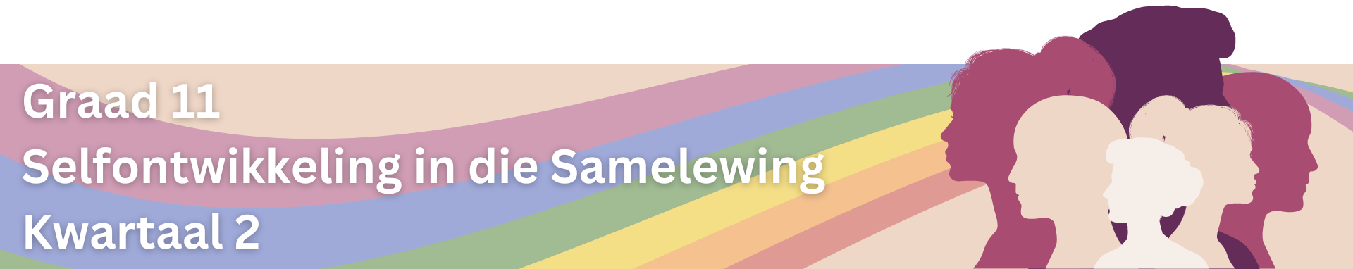

Les 2 – Werkkaart MEMO
 | Aktiwiteit 1: Faktore wat tot Geslagsgebaseerde Geweld Bydra  Voltooi die volgende aktiwiteite in jou groep.

Vraag 1: Patriargie, Ongelyke Magsverhoudinge en Stereotipiese Geslagsnorme
Lees die onderstaande uittreksel en beantwoord die vrae wat volg.
Hoe Geslagstereotipes en -Norme tot Geweld Teen Vroue Bydra
Geslagstereotipes kom in alle aspekte van ons samelewing voor, en kinders word van 'n baie jong ouderdom af daaraan blootgestel. Ons gebruik taal, kleurkodering en handelinge wat meisies en seuns, en vroue en mans onderskei. Kinders leer uit hierdie tekens en gedrag, en neem dan geslagstereotipes aan. Geweld wat deur romantiese vennote gepleeg word is dikwels aan rigiede geslagsnorme gekoppel. Die waarskynlikheid dat mans gewelddadig optree, verhoog indien hulle aan rigiede geslagsrolle probeer voldoen. Boonop normaliseer sekere omgewings die gebruik van geweld onder mans as 'n manier om probleme op te los en hul maat of kinders te dissiplineer.
[Aangepas uit https://medium.com/we-encourage/how-gender-stereotypes-and-norms-contribute-to-violence-against-women-1bab00c22e04. Toegangsdatum 30 Januarie 2023]

1.1. Bespreek TWEE gevalle waar ongelyke magsverhoudinge tot GGG in 'n familie kan lei. (2x2) (4)
- Wanneer een vennoot al die geld in die gesin beheer, (🗸) kan die ander maat finansieel vasgevang voel en nie in staat wees om die verhouding te verlaat nie, wat lei tot langdurige blootstelling aan GGG. (🗸)
- As een vennoot die ander van vriende, familie of ondersteuningsnetwerke isoleer, (🗸) kan die geïsoleerde vennoot hulpeloos voel en niemand hê om voor hulp of ondersteuning te vra wanneer hy/sy GGG ervaar nie. (🗸)
- Wanneer een maat besluitneming in die gesin oorheers, soos hoe geld bestee word, of hoe kinders grootgemaak word, (🗸) kan dit 'n magswanbalans skep wat tot GGG lei as die oorheersde vennoot nie saamstem of hul eie voorkeure probeer handhaaf nie. (🗸)
- As een maat die ander voortdurend verkleineer, verneder of emosioneel misbruik, (🗸) kan dit 'n omgewing van vrees en beheer skep waar die geviktimiseerde maat magteloos kan voel, wat bydra tot voortgesette GGG binne die gesin. (🗸)
Enige TWEE van bogenoemde vir TWEE punte ELK
(d.w.s. EEN punt vir stelling en EEN punt vir motivering / verduideliking)

1.2. Verduidelik waarom sosiale norme rondom die rolle en verantwoordelikhede van elke geslag dikwels tot frustrasie of die vorming van 'n wrok kan lei. (1x2) (2)
- Sosiale norme wat sê mans moet sterk en vroue moet koesterend wees, kan mense in sekere rolle vasgevang laat voel. (🗸) As iemand iets anders wil doen, soos 'n man wat 'n tuisbly-pa wil wees of 'n vrou wat 'n loopbaan wil hê, kan hulle gefrustreerd voel omdat die samelewing van hulle verwag om op 'n sekere manier op te tree. (🗸)
- Wanneer die samelewing vereis dat seuns nie emosioneel mag wees nie, en meisies hul familie bo 'n loopbaan moet prioritiseer, plaas dit druk op almal om in hierdie boksies te pas. (🗸) As iemand nie aan hierdie verwagtinge wil of kan voldoen nie, kan hulle 'n wrok ontwikkel omdat hulle beoordeel sal word as hulle nie aan die samelewing se verwagting voldoen nie. (🗸)

1.3. Bespreek TWEE maniere waarop kinders deur ongelyke magsverhoudinge tussen ouers beïnvloed kan word. (2x2) (4)
- As daar 'n ongelyke magsdinamika tussen ouers is, kan kinders hierdie gedrag in hul eie verhoudings naboots, (🗸) wat lei tot siklusse van magswanbalans en ongesonde verhoudingsdinamika later in die lewe. (🗸)
- Kinders kan gevoelens van onsekerheid, angs of verwarring ervaar wanneer hulle konflik ervaar of sien hoe een ouer deur die ander gemarginaliseer of mishandel word. (🗸) Dit kan hul emosionele welstand en ontwikkeling beïnvloed, wat moontlik kan lei tot kwessies soos lae selfbeeld of probleme om gesonde verhoudings in die toekoms te vorm. (🗸)

Enige TWEE van bogenoemde vir TWEE punte ELK
(d.w.s. EEN punt vir stelling en EEN punt vir motivering / verduideliking)

Vraag 2: Magswanbalans en Magsmisbruik
Lees die onderstaande uittreksel en beantwoord die vrae wat volg.
Vrou Praat Uit Ná Teistering
Selwane Mfana, 'n 20-jarige veteraan by die Matjhabeng Departement van Veiligheid en Vervoer, was 'n slagoffer van seksuele teistering tydens 'n werksonderhoud vir 'n senior superintendent-pos in 2022. Die oortreder, Sam Mokhuoa, 'n departementshoof by die Matjhabeng-munisipaliteit, het na bewering Mfana onvanpas aangeraak tydens die onderhoudproses. Sy het ook 'n onwelvoeglike telefoonoproep en 'n suggestiewe WhatsApp-boodskap van hom ontvang. Ondanks die feit dat sy die voorval by haar meerderes, insluitend die burgemeester, aangemeld het, is geen strafregtelike stappe geneem nie. Mfana het haar in desperaatheid tot die Komissie vir Versoening, Bemiddeling en Arbitrasie (KVBA) gewend. Die KVBA-verslag het bevestig dat Mokhuoa sy gesag misbruik het. Hy wou Mfana tot seksuele gunste dwing in ruil vir die senior superintendent-pos. Hoewel Mokhuoa geskors is, is hy nie uit die munisipaliteit ontslaan nie. Die voorval het Mfana se lewe aansienlik beïnvloed. Dit het tot vernedering en 'n ernstige knou aan haar selfbeeld gelei het.

[Aangepas uit https://www.news24.com/news24/community-newspaper/vista/woman-speaks-out-after-harrassment202309143. Besoek op 30 Januarie 2023]

2.1. Bespreek TWEE redes waarom magsmisbruik dikwels in die werksplek plaasvind. (2x2) (4)
- Wanneer individue in gesagsposisies weet dat daar nie gevolge vir hul optrede sal wees nie, kan hulle meer geneig wees om hul mag te misbruik, (🗸) deur teistering, begunstiging of onbillike behandeling van werknemers. (🗸)
- Baie werkplekke funksioneer binne hiërargiese strukture waar sekere individue of departemente meer mag en invloed as ander het. (🗸) Hierdie magswanbalans kan geleenthede vir misbruik skep, aangesien diegene in hoër posisies hul gesag kan uitbuit om ander te beheer of te manipuleer, wetende dat ondergeskiktes magteloos kan voel om hul gedrag uit te daag of aan te meld. (🗸)

Enige TWEE van bogenoemde vir TWEE punte ELK
(d.w.s. EEN punt vir stelling en EEN punt vir motivering / verduideliking)

2.2. Lys TWEE spesifieke maniere waarop magsmisbruik tot seksuele geweld in die werkplek kan lei.
(2x1) (2)
- 'n Individu in 'n magsposisie kan ondergeskiktes uitbuit deur hul gesag te gebruik om hulle te druk om aan seksuele aktiwiteite deel te neem. (🗸)
- Oortreders van mishandeling kan dreig om ondergeskiktes af te dank as die slagoffer nie aan hul seksuele eise voldoen nie of die teistering probeer aanmeld. (🗸)
- Misbruikers kan manipulasie gebruik om hul slagoffers te beheer en om seksuele teistering te aanvaar of te verdra. (🗸)
- Oortreders kan bevorderings of ander gunstige behandeling belowe in ruil vir seksuele gunste. (🗸)
- Misbruikers kan vyandige werksomgewings skep deur seksuele grappies of opmerkings te maak, wat kan bydra tot 'n kultuur van seksuele teistering en onvanpaste gedrag. (🗸)
Vraag 3: Seksuele Oriëntasie, Dweepsug en Vooroordeel
Kyk na die volgende video en lees die onderstaande uittreksel. Beantwoord dan die vrae wat volg.
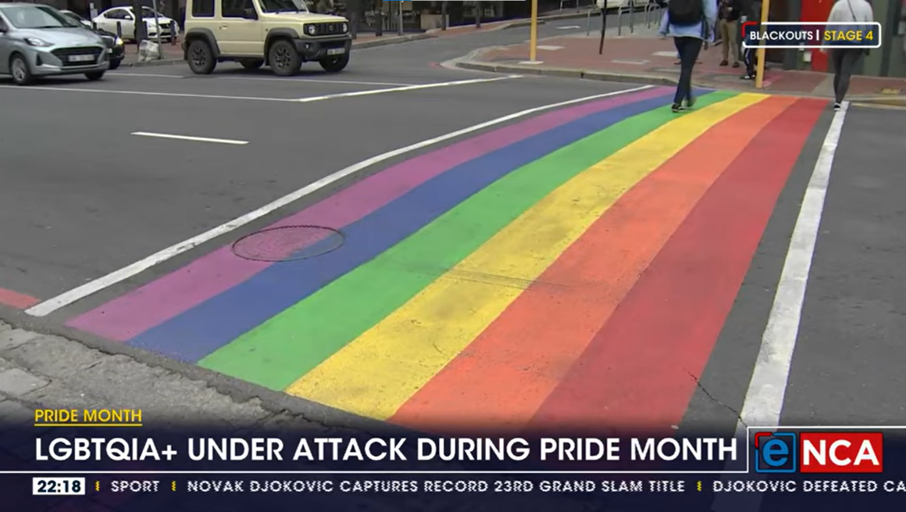

Wanneer individue bevooroordeeld is, voel hulle soms dat hulle die reg het om hul vooroordeel en onverdraagsaamheid deur verbale, fisiese of emosionele geweld uit te druk. Hierdie vyandige omgewing verhoog die kwesbaarheid van LGBTQAI+-individue ten opsigte van teistering, afknouery en selfs fisiese aanrandings. Hierdie gedrag bevorder 'n kultuur van diskriminasie en laat GGG voortduur.

[Bron: https://www.youtube.com/watch?v=mK53O-HyINM. Besoek op 1 Februarie 2024]

3.1. Lys VIER reders waarom mense van die LGBTQIA+-gemeenskap dikwels vooroordeel ervaar. (4x1) (4)
- Mense het dikwels wanopvattings en stereotipiese sienings oor LGBTQIA+-individue. (🗸)
- Sommige godsdienstige leerstellings en interpretasies veroordeel nie-heteroseksuele oriëntasies en geslagsidentiteite. (🗸)
- Vrees en ongemak met wat onbekend of anders is, kan tot vooroordeel teen LGBTQIA+-individue lei. (🗸)
- LGBTQIA+-identiteite is histories in baie samelewings gestigmatiseer en gemarginaliseer. (🗸)
- Beperkte opvoeding en bewustheid oor LGBTQIA+-identiteite en -ervarings kan tot vooroordeel en diskriminasie bydra. (🗸)

Enige VIER van die bostaande vir EEN punt ELK

3.2. Bespreek krities hoe vooroordeel tot GGG in die werkplek kan lei. (1x4) (4)
- Wanneer individue bevooroordeelde houdings teenoor sekere groepe het, kan hulle hulle onregverdig of met vyandigheid in die werkplek behandel. (🗸) Dit kan in verskillende vorme manifesteer, soos verbale mishandeling, uitsluiting van geleenthede of selfs fisiese geweld. (🗸) Individue in gesagsposisies kan hul invloed gebruik om diegene teen wie hulle vooroordeel het, te teiken of te marginaliseer. (🗸) Gevolglik kan individue wat aan vooroordeel in die werkplek onderwerp word, onveilig voel, nie ondersteun word nie en nie in staat wees om hulle teen mishandeling uit te spreek nie, wat lei tot 'n toksiese werksomgewing waar geweld en diskriminasie voortduur. (🗸)
Die bostaande vir VIER punte
(d.w.s. Om die volle VIER punte vir 'n KRITIESE BESPREKING-vraag te ontvang moet kandidate: 'n feit/stelling/opinie gee, 'n motivering/verklaring gee, die motivering/verklaring motiveer en 'n resultaat/uitkoms gee. )

Aktiwiteit 2: Refleksie
Besin oor wat jy vandag geleer het deur die volgende vrae te beantwoord.

- Dra my optrede, taal of houdings by tot die bekamping of voortbestaan van geslagsgebaseerde geweld?
______________________________________________________________________________________________________________________________________________________________________________________________________________________________________________________________________________

- Watter persoonlike veranderinge kan ek aanbring om aktief by te dra tot 'n meer verdraagsame, gelyke en minder gewelddadige omgewing?
______________________________________________________________________________________________________________________________________________________________________________________________________________________________________________________________________________
Leerders sal persoonlike reaksies op hierdie vrae hê.

